成品倉庫出貨
作業指導書
OG051
编 制： 张丽丽
审 核：
核 准：
版 本： 01
制作日期：2025/11/18
修订日期：2025/11/18

发行日期：2025/11/18 实施日期：2025/11/18

格琳电子有限公司发布
未 经 许 可 不 得 翻 印

文件变更履历表
版本 | 变更章节 | 变更事项 | 拟案单位 | 拟案人 | 修订日期
1.1 |  | 文件全面升级1.1版,加封面 | 品保 | 张丽丽 | 2019.3.11

1.業務開系統出貨通知單axmt610，交給倉庫、品保、生管；
2.倉庫收出貨通知單；
3.出貨人員用aimq102查庫存（會使用axmi150、axmi151）；
4.確定庫存的儲位、批號，寫在紙檔的出貨通知單上，與生管核對數量（對欠料），生管告訴業務可出庫存；
5.出貨人員依據紙上明細備貨，將螺絲按客戶出貨方向放置于出貨區，倉庫開單，品保送去實驗室查測試記錄，準備出貨檢測報告，如圖一；
6.將貨物搬至出貨區（拼包、換標籤），換標籤根據出貨數量打印對應數量標籤，同一工作臺只能更換同一顆料標籤，标签上的版本号仓库人员需要核对业务出货数量通知对应版本是否一致,如圖二；
7.品保在出貨區，取出檢驗，檢驗合格核后，與倉庫、生管、業務核對數量對料號、數量無誤后，用OQC出貨膠帶對檢驗過的螺絲進行封箱，如圖三；
8.倉庫由出貨通知單轉出貨單axmt620，打印出貨單；
9.出貨人員理貨，核對送貨單（報關單驗收單等其他單據），開出廠放行單及相關驗收單等客戶送貨單（按客戶要求）；
10.出貨。與生管助理人員對箱數，無誤后相關單據給生管助理，出廠放行單簽字后放行，如圖四；
11.相關單據交由記帳人員，包括拼包損耗（aimt301、aimt302）、測試、出貨單；
12.砍單變量未出完部份及時準確處理(按入庫流程)；
13.客戶簽回單據如出貨單，確認后交理單人員整理後返財務。
14.仓库人员在出货零头包螺丝时需要将零头包螺丝放置工作台进行点数，在点数前需将工作台清理干净如图五注意事項：
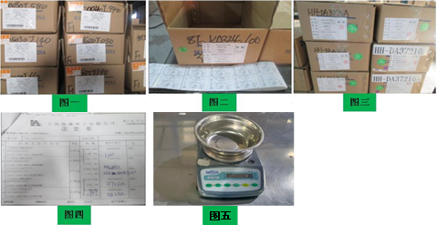
1.按單發料，特例需倉庫主管通知，並有相關憑證；
2.先進先出原則；
3.如生管從其他地方取料來補欠料，出貨人員必須核對數量與相關單據（完工入庫單），並在紙檔簽字；
4.出貨通知單修改後，開出貨單才可放行。禁止無單發貨；
5.更換標籤、拼箱做好核對，防止標籤錯誤或短裝發生。

